**LUNES 21 DE SEPTIEMBRE**

**PRÁCTICAS DEL LENGUAJE**

**¡BIENVENIDA PRIMAVERA!**

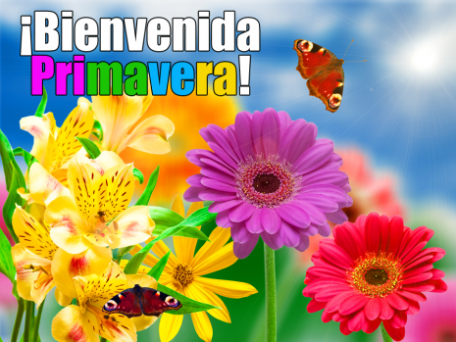

DICEN QUE LA PRIMAVERA ES LA ESTACIÓN DEL AÑO MÁS HERMOSA, LA ESTACIÓN DE “LA ALEGRÍA”, “EL AMOR” Y “LA ESPERANZA”

¿POR QUÉ CREÉS QUÉ SERÁ ESTO?

EN NUESTRA CLASE POR ZOOM LO CONVERSAREMOS.

LO QUE YO CREO ES QUE VEMOS LOS ÁRBOLES VESTIRSE DE HOJAS NUEVAMENTE, QUE LAS FLORES SE TIÑEN DE DIFERENTES COLORES, EL SOL CALIENTA MÁS, LOS DÍAS SON MÁS LARGOS Y SENTIMOS RENACER ALGO DENTRO DE NOSOTROS, VESTIMOS DE COLORES NUESTRAS EMOCIONES, NUESTRA VIDA.

LEÉ CON ATENCIÓN EL SIGUIENTE CUENTO:

**PRIMAVERA EN EL BOSQUE**

En el bosque están todos muy ajetreados últimamente, comienza la primavera y con ella el buen tiempo. Por eso, todos los animalillos del bosque han decidido hacer una fiesta para darle la bienvenida a la primavera.

Todos quieren que sea una gran fiesta y hacen todo lo posible para que así sea. Tras varias reuniones, todos deciden crear grupos de trabajo para que los preparativos se realicen de forma más rápida y sencilla.

Las ardillas y las abejas se encargarán de la comida, las cigarras y los grillos pondrán su música para ambientar la fiesta, mientras que una familia de osos prestará su cueva para celebrarla.

Las luciérnagas, muy contentas con la idea de participar, deciden iluminar el bosque con su luz, como si de unos farolillos se tratase.

De alguna manera, aunque sea con pequeños detalles, todos quieren poner su granito de arena para que la bienvenida a la primavera sea todo un éxito.

Pronto, todo el bosque va cambiando su aspecto y hasta el arco iris quiere estar presente el día que llegue la primavera, dando su toque de color con sus siete colores adornando el cielo. Como los búhos y lechuzas se han encargado de avisar cuando se produzca algún cambio que signifique la llegada de la primavera, todos están pendientes de ellos y ansían el momento en que lleguen con la noticia de que ya está en el bosque, llenándolo todo con sus colores y aromas.

Llega el momento de comprobar que todo está a punto para el gran recibimiento, y no han hecho más que terminar cuando el sonido de los búhos y de sus compañeras las lechuzas, les hace saber que ya está a punto de entrar la primavera.

Esta llega en forma de una preciosa ninfa, con sus grandes alas como si fuera una mariposa y sus delicados cabellos enredados con flores, a la que todas las flores saludan abriéndose de par en par y mostrando sus colores y olores, los animales se inclinan ante ella y tanto los pajarillos del lugar como las cigarras y los pequeños grillos, cantan a pleno pulmón melodías que anuncian que ya está allí su estación favorita y, celebrando con gran alegría que, a partir de entonces, todo irá mejor.

Una vez hecha la reverencia a la jóven ninfa, comienzan la fiesta en su honor. Todo el trabajo realizado se muestra ante ella, que disfruta a cada paso de la hospitalidad de los habitantes del bosque y que les felicita por su gran esfuerzo porque todo salga bien, tal y como ellos han planeado.

Pasan toda la tarde comiendo, bailando y cantando con la pequeña ninfa que se siente afortunada de haber llegado hasta aquel bosque, a pesar de estar en el lugar más lejano de la tierra. El tiempo pasa volando y antes de que se den cuenta, las luciérnagas ya han iluminado el bosque con su luz y el astro rey, junto con el arco iris que había coloreado todo su alrededor, se marchan dejando paso a una gran luna llena que lo ilumina todo y que, junto a ella, las luciérnagas parecen pequeñas estrellas.

La fiesta dura mucho tiempo, tanto tiempo han pasado con el frío invierno que los habitantes del bosque le insisten en que se quede a vivir una temporada con ellos, hasta que llegue el verano.

Con la llegada de la primavera, han recuperado los colores y la alegría que el invierno se ha llevado y, por nada del mundo, la dejaran escapar hasta que llegue el momento de decirle adiós para recibir al cálido verano.

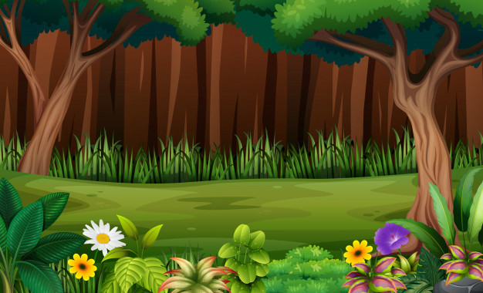

* BUSCAMOS PRIMERO EN EL DICCIONARIO LA PALABRA “AJETREADOS” Y “NINFA”
* RESPONDÉ:

1. ¿QUÉ DECIDIERON LOS ANIMALITOS DEL BOSQUE PARA ESPERAR LA PRIMAVERA?
2. ESCRIBÍ TODOS LOS ANIMALITOS QUE PARTICIPAN.
3. ¿CÓMO PASAN TODA ESA TARDE LOS ANIMALITOS, LUEGO DE RECIBIR A LA JÓVEN “NINFA”?
4. DESCRIBÍ AQUELLAS COSAS QUE SE TE OCURRAN PARA FESTEJAR LA PRIMAVERA DE FORMA VIRTUAL Y CÓMO PODRÍAMOS DECORAR NUESTROS ENCUENTROS.
5. REALIZÁ UN LINDO DIBUJO PRIMAVERAL Y ESCRIBÍ UNA FRASE SOBRE LA PRIMAVERA.

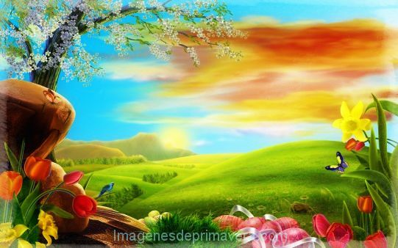

LUNES 21 DE SEPTIEMBRE

MATEMÁTICAS:

BIENVENIDA PRIMAVERA!!!

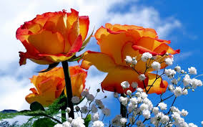

COMO ACTIVIDAD TE PROPONGO RESOLVER ESTA FLOR DE DIVISIONES.

45

: 7

24

52

10

RESOLVÉ LAS CUENTAS DENTRO DE ESTE RECUADRO:

NO OLVIDEMOS QUE ESTAS SON LAS PARTES CORRESPONDIENTES A UNA DIVISIÓN:

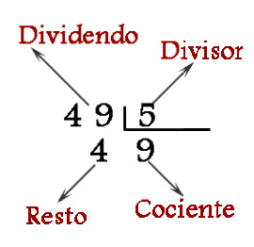

2) PENSÁ Y ESCRIBÍ UN PROBLEMITA DE DIVISIÓN CON LOS DIBUJOS PROPUESTOS AQUÍ:

RECORDÁ LOS PASOS PARA REALIZAR Y RESOLVER UN PROBLEMA!!!

A)



  

B)

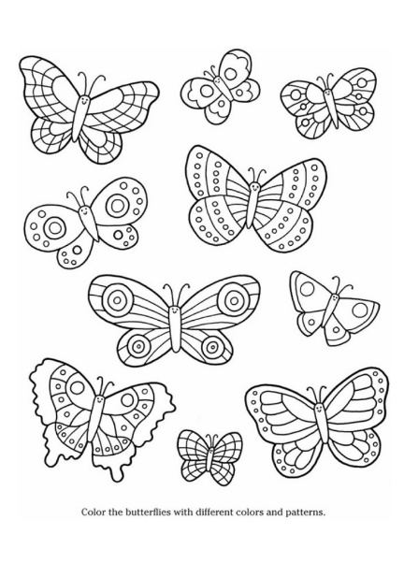  

**LUNES 21 DE SEPTIEMBRE EFEMÉRIDES**

**¡¡¡POR FIN LLEGÓ!!!**

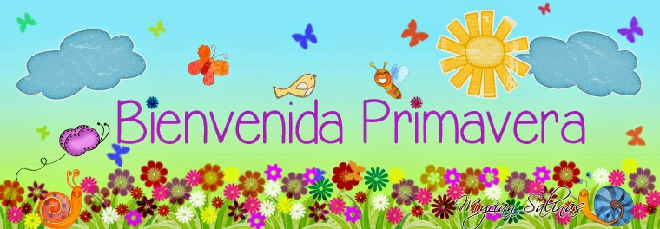

**¿Qué es la primavera?**

La **primavera** es una de las cuatro estaciones que tiene un año. Aparece después del invierno **y** precede al verano. La estación de la **primavera** empieza **con** el equinoccio de **primavera**, que se da entre el 20 **y** el 21 de marzo **en** el hemisferio norte **y** entre el 21 **y** el 23 de septiembre **en** el hemisferio sur.

La primavera(del latín *prima*, “primer” y *vera*, “verdor”)**es** **una de las cuatro estaciones** **climáticas en que está dividido el año** de las zonas templadas del [planeta](https://concepto.de/planeta-tierra/), junto con el [verano](https://concepto.de/verano/), otoño e invierno.

Pero a diferencia de estas últimas, la primavera **se caracteriza por un ascenso gradual de la**[**temperatura**](https://concepto.de/temperatura/), dispersión de las lluvias, días más largos y soleados, y floración y reverdecimiento de las [plantas](https://concepto.de/plantas/) de hoja caducifolia (que cae).

1. **A LAS HORMIGAS LES ENCANTA LA PRIMAVERA**.

PARA FINALIZAR EL PROYECTO DE LAS HORMIGAS TE PROPONGO CREAR TU PROPIO HORMIGUERO .ALLÍ PODRÁS VER CÓMO SON SUS CÁMARAS, GALERÍAS Y CÓMO VIVEN EN COLMENA. PARA ELLO HAY QUE HACER UN TRABAJO DE CAMPO…ENCONTRAR Y RECOLECTAR HORMIGAS DE UNA MISMA ESPECIE. SI NO LO PODÉS ARMAR NO TE PREOCUPES…

**MIRÁ EL SIGUIENTE TUTORIAL**

|  |
| --- |
| <https://www.youtube.com/watch?v=FyXdXCS5VRE> |

2**-BUSCÁ EN LA SOPA DE LETRAS, PALABRAS RELACIONADAS CON LA PRIMAVERA.**

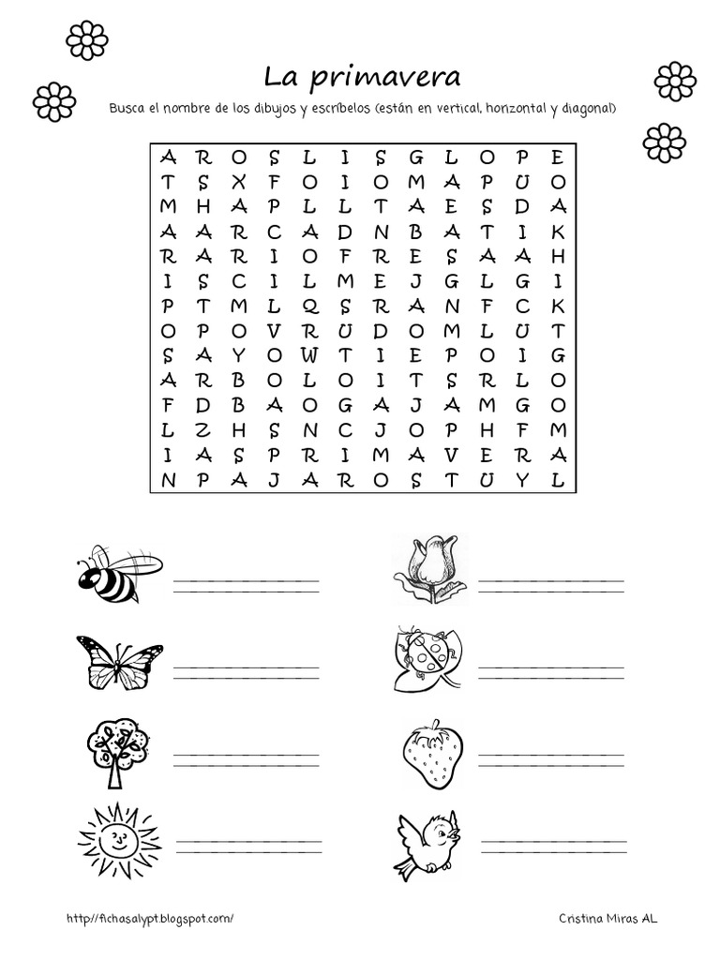

3-DIVERTITE CON LA SIGUIENTE FICHA INTERACTIVA , ACÁ VAS A PONER EN PRÁCTICA LA LECTURA Y LA RELACIÓN ENTRE LA IMAGEN Y EL TEXTO. DESPUÉS PODÉS HACER MUCHAS FLORES DE COLORES PARA TU CASA.

<https://es.liveworksheets.com/sz685430rt>